K213/6S11

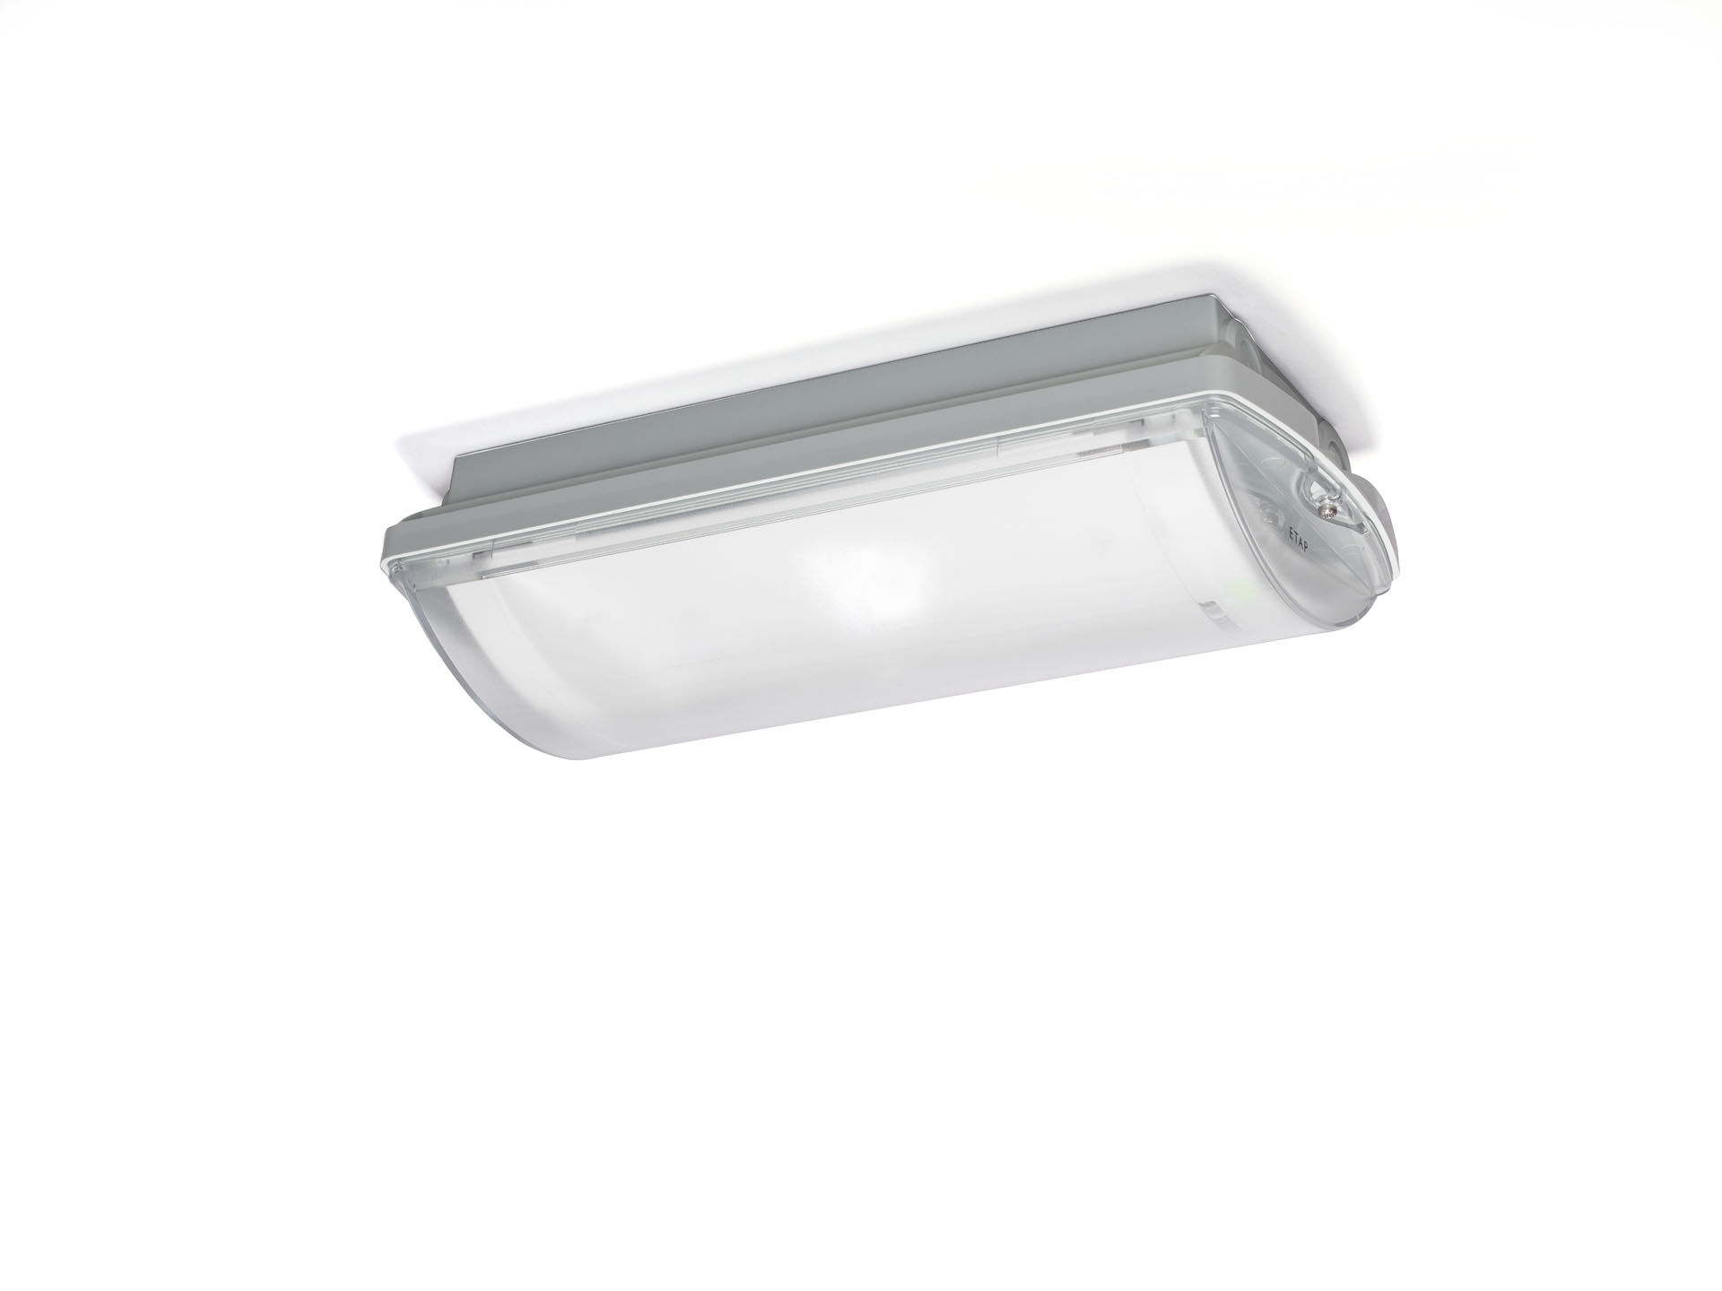
IP65 Nödbelysning för belysning av utrymningsvägar. Ytmontage. Autonom armatur (innehåller batteri). Dimensioner: 359 mm x 180 mm x 100 mm. Montage med två fästen i rostfritt stål. Automatisk anslutning (upp till 2.5 mm²), möjlighet för överkoppling. Tillbehör för infällt montage Koncentrard ljusdistribution optimerad för höga höjder eller för 5 lux i trappor. Lumen nödläge: 510 lm. Energiförbrukning: 0.9 W. Avstånd utrymningsvägar: Vid en installationshöjd på 2.8 m får man 1 lux på golvnivån med ett c/c-avstånd (“b”) på 12.1 m. Avstånd öppna ytor: Vid en installationshöjd på 2.8 m får man 1 lux på golvnivån med ett c/c-avstånd (“b”) på 9.5 m. Avstånd öppna ytor: Vid en installationshöjd på 2.8 m får man 0.5 lux på golvnivån med ett c/c-avstånd (“b”) på 10.1 m. Spänning: 220-230V. Varaktighet: 60 minuter. Armaturen inkluderar ljuskälledata, batteridatum och typ enligt SS-EN 60598-2.22. Batteri: 4 x NiMh 1,2V 2,2Ah. Automatisk funktionstest varje vecka, batterikapacitetstest var 13:e vecka i enlighet med SS-EN 50172 och SS-EN62034. Övervakning och styrning via SALI för centralt underhåll. Polaritetsoberoende via 2-tråds buskommunikation. Valbar Permanentdrift eller beredskapsdrift, förinställt på det vanligaste alternativet. Isoleringsklass: class II. Fotobiologisk säkerhet EN 62471: RISK GROUP 1 / RISK GROUP 2. Slagtålig polykarbonat armaturhus, RAL9018 - papyrus vit. IP-klassning: IP65. IK-klassning: IK10. Glödtrådstest: 850°C. 5 års garanti på armatur, ljuskälla, drivenhet och batteri. Certifieringar: CE, ENEC. Armaturen har utvecklats och framställts enligt standard EN 60598-1 i ett företag som är ISO 9001 och ISO 14001-certifierat.

